# IPSecVPN策略模式

5.0版本默认没有开启策略模式的VPN需要开启策略模式的VPN，开启步骤

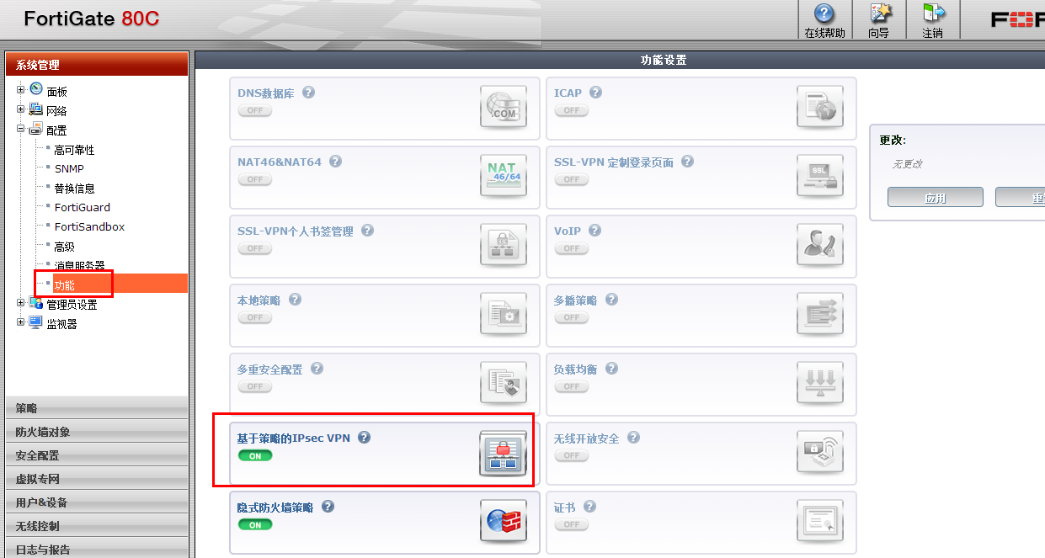

## 新建两边的内网IP段

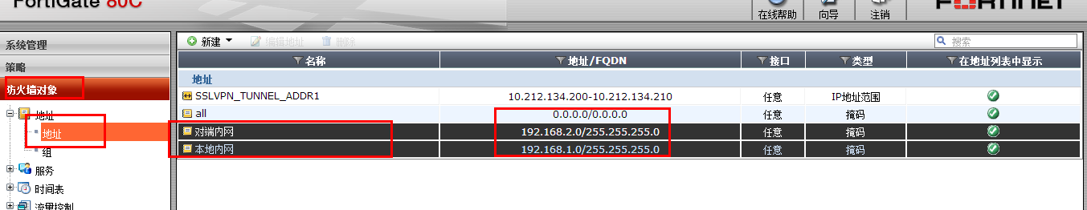

## 新建IPSecVPN阶段1

## 

## 新建阶段2

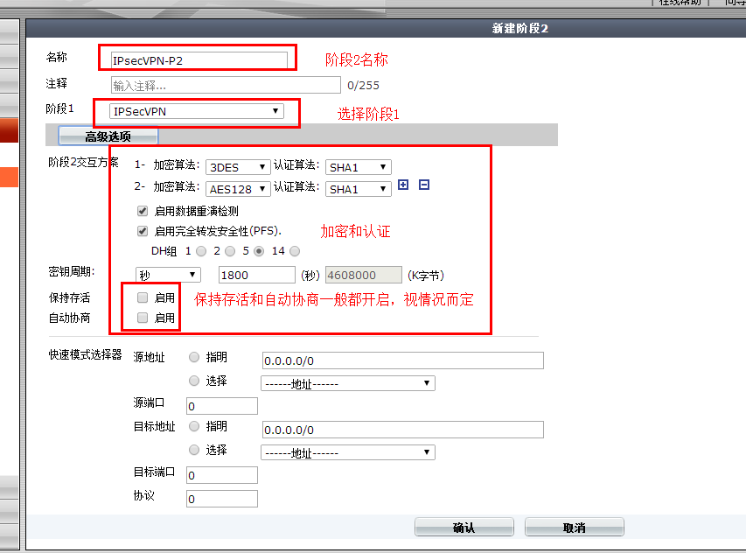

## 新建策略

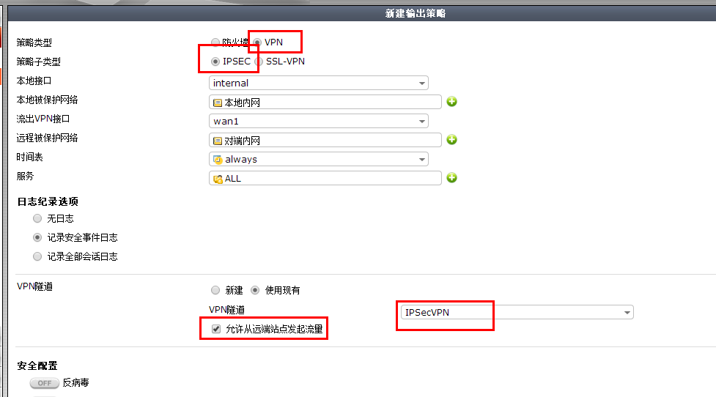

将此策略移动到所有策略之上。

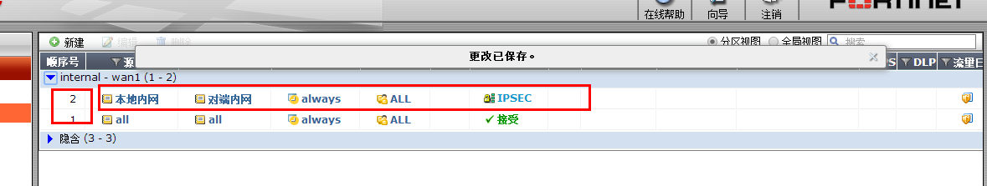

本文档是针对于本段是飞塔防火墙对端是任意设备的IPSecVPN，但是对端的设备外网IP必须是固定IP的，其中阶段1和阶段2的加密和认证算法可以根据对端的设置来进行调整。